ПРАКТИЧЕСКОЕ ЗАНЯТИЕ № 25

ТЕМА ЗАНЯТИЯ: Вычисления с помощью электронных таблиц
УЧЕБНЫЕ ВОПРОСЫ:
- Использование автовычислений.
- Ввод формул, абсолютные и относительные ссылки.
- Использование при вычислениях мастера функций.
- Сообщения об ошибках в ячейках рабочего листа Excel
- Структуризация и первичная обработка данных в Excel
Текст, выделенный зеленым цветом, описывает действия для Microsoft Excel 2010.
Основные действия и приемы работы при выполнении лабораторной работы
- Использование автовычислений
Если в Excel требуется отобразить итоговое значение для диапазона ячеек, используется Автовычисление. При выделении ячеек Excel отображает сумму для диапазона в строке состояния. Она отображается в виде горизонтальной области под окном листа Excel. Если строка состояния не отображается, выберите команду Строка состояния в меню Вид.
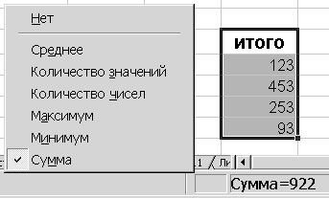
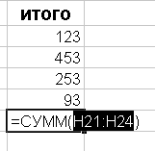
На рис. 24.1. выделены четыре ячейки, сумму которых (922) средство автовычислений отображает в строке состояния.
Рис. 24.1.
Рис. 24.2.
По щелчку правой кнопкой мыши в строке состояния открывается контекстное меню, позволяющее найти среднее, наибольшее или наименьшее значение в выделенном диапазоне (рис. 24.1). Если выбрать команду Количество чисел, будет автоматически подсчитано число ячеек, содержащих числа. Если выбрать команду Количество значений, автоматически подсчитывается число непустых ячеек. При запуске Excel для автовычислений устанавливается функция СУММ (рис. 24.2).
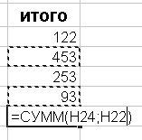
Получение суммы. Существует возможность автоматически вставить сумму диапазона ячеек при помощи автосуммы. При выделении ячейки, в которую требуется вставить сумму, и нажатии кнопки Автосумма, Excel предлагает формулу. Для того чтобы реализовать формулу, нажмите клавишу Enter.
Рис. 24.3.
Для того чтобы изменить предложенную формулу, выделите диапазон, который требуется суммировать, и нажмите клавишу Enter.
Общие итоги. Если лист содержит несколько итоговых значений, созданных с использованием функции СУММ, можно создать общую сумму этих значений с помощью кнопки Автосумма.
Автосумма предлагает формулу =СУММ(Н24;Н22), которая суммирует ячейки Н24 и Н22 (рис. 24.3).
2. Ввод формул, абсолютные и относительные ссылки
Формула представляет собой выражение, описывающее вычисления в ячейке. Формулы могут ссылаться на ячейки текущего листа, листов той же книги или других книг.
Построение формул
Формула в Excel всегда начинается со знака равенства (=) или (+). Формулы подчиняются определенному синтаксису, согласно которому в формулу включается знак равенства (=), за которым идут вычисляемые элементы (операнды), разделенные операторами. В качестве операндов могут выступать постоянные значения (константы), ссылки на ячейки или диапазоны ячеек, заголовки, имена или функции.
В Excel действия выполняются слева направо – с учетом приоритета операторов. Порядком вычислений управляют с помощью скобок, группируя порядок действий скобками.
В формуле часто указывается ссылка на ячейку. Если необходимо, чтобы в ячейке содержалось значение другой ячейки, нужно ввести знак равенства, после которого указать ссылку на эту ячейку. Ячейка, которая содержит формулу, называется зависимой ячейкой. Ее значение зависит от значения другой, влияющей, ячейки.
В приведенном примере скобки вокруг первой части формулы определяют порядок вычислений. Первым определяется значение B4+25, затем полученный результат делится на сумму значений в ячейках D5, E5 и F5.
Пример:
=(B4+25)/СУММ(D5:F5)
Если меняется ячейка, на которую ссылается формула, по умолчанию значение в зависимой ячейке меняется. Например, если значение одной из следующих ячеек меняется, результат формулы =B2+C2+D2 также изменится (рис. 24.4).
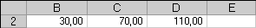
Если формула использует не ссылки на ячейки, а константы (например, =30+70+110), результат изменится только при изменении самой формулы.
Рис. 24.4.
Формулы могут ссылаться на ячейки или на диапазоны ячеек, а также на имена или заголовки, представляющие ячейки или диапазоны ячеек.

Ссылки на ячейки и диапазоны ячеек
Ссылка указывает на ячейку или диапазон ячеек листа и передает в Excel сведения о расположении значений или данных, используемых в формуле. При помощи ссылок можно использовать в одной формуле данные, находящиеся в разных ячейках листа. Можно задавать ссылки на ячейки других листов той же книги, на другие книги, а также на данные других приложений. Ссылки на ячейки других книг Excel называются внешними. Ссылки на данные других приложений называются удаленными.
В зависимости от выполняемых задач в Excel можно использовать относительные ссылки, определяющие положение ячейки относительно положения ячейки формулы, или абсолютные ссылки, которые всегда указывают на конкретные ячейки.
Относительные ссылки
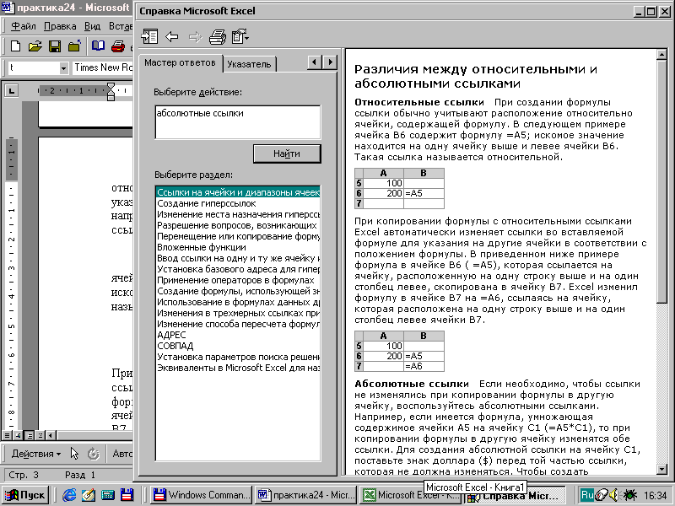
При создании формулы относительные ссылки учитывают расположение относительно ячейки, содержащей формулу. Например, ячейка B6 содержит формулу =A5; искомое значение находится на одну ячейку выше и левее ячейки B6 (рис. 24.5).
Рис. 24.5.
При копировании формулы с относительными ссылками Excel автоматически изменяет ссылки во вставляемой формуле. Например, формула в ячейке B6 (=A5), которая ссылается на ячейку, расположенную на одну строку выше и на один столбец левее, скопирована в ячейку B7 (рис. 24.6). Excel изменил формулу в ячейке B7 на =A6, ссылаясь на ячейку, которая расположена на одну строку выше и на один столбец левее ячейки B7.
Абсолютные ссылки
Чтобы ссылки не изменялись при копировании формулы в другую ячейку, используют абсолютные ссылки. Например, если имеется формула, умножающая содержимое ячейки A5 на ячейку C1 (=A5*C1), то при копировании формулы в другую ячейку изменятся обе ссылки. Для создания абсолютной ссылки на ячейку C1 поставьте знак доллара ($) перед той частью ссылки, которая не должна изменяться. Чтобы создать абсолютную ссылку на ячейку C1, поместите знак доллара так, как показано в примере: =A5*$C$1
Рис. 24.6.
Переключение между относительными и абсолютными ссылками
Для смены относительной ссылки на абсолютную (и наоборот) нужно в строке формул выделить ссылку, которую необходимо изменить. Каждое нажатие F4 переключает тип ссылки в следующей последовательности: абсолютный столбец и абсолютная строка (например, $C$1); относительный столбец и абсолютная строка (C$1); абсолютный столбец и относительная строка ($C1); относительный столбец и относительная строка (C1). Например, если в формуле выбран адрес $A$1 и нажата F4, ссылка становится A$1. Нажав F4 еще раз, получаем $A1 и т. п.
Стиль ссылок A1. По умолчанию Excel использует стиль ссылок A1, определяющий столбцы буквами (от A до IV, всего не более 256 столбцов), а строки номерами (от 1 до 65536). Эти буквы и номера называются заголовками строк и столбцов. Для ссылки на ячейку введите букву столбца, а следом номер строки. Например, ссылка D50 указывает на ячейку, расположенную на пересечении столбца D и строки 50. Для ссылки на диапазон ячеек введите адрес ячейки, находящейся в левом верхнем углу диапазона, двоеточие (:), а затем адрес ячейки, находящейся в правом нижнем углу диапазона. Ниже приведены примеры ссылок (таблица 24.1).
Таблица 24.1.
Для указания ссылки на | Введите
Ячейку в столбце A и строке 10 | A10
Диапазон ячеек в столбце А и строках с 10 по 20 | A10:A20
Диапазон ячеек в строке 15 и столбцах с B по E | B15:E15
Все ячейки в строке 5 | 5:5
Все ячейки в строках с 5 по 10 | 5:10
Все ячейки в столбце H | H:H
Все ячейки в столбцах с H по J | H:J
Диапазон ячеек в столбцах с А по E и строках с 10 по 20 | A10:E20

Стиль ссылок R1C1. Можно использовать стиль ссылок, в котором нумеруются как строки, так и столбцы. Стиль ссылок R1C1 полезен при вычислении положения столбцов и строк в макросах. В стиле ссылок R1C1 Excel указывает положение ячейки буквой «R», за которой идет номер строки, и буквой «C», за которой идет номер столбца. В стиле R1C1 расположение ячейки указывается следующим образом: после буквы R ставится номер строки ячейки, а после буквы С – номер столбца. Например, абсолютная ссылка R1C1 эквивалентна абсолютной ссылке $A$1 в стиле A1. Если ячейка A1 является текущей, то относительная ссылка R[1]C[1] указывает на ячейку, расположенную на одну строку ниже и на один столбец правее, то есть на ячейку B2.
В таблице 24.2. содержатся примеры ссылок R1C1.
Для того чтобы включить или выключить стиль ссылок R1C1, выберите команду Параметры в меню Сервис, а затем перейдите на вкладку Общие и установите или снимите
флажок Стиль ссылок R1C1 в группе Параметры.
Таблица 24.2.

Ссылка | Значение
R[-2]C | Относительная ссылка на ячейку, расположенную на две строки выше и в том же столбце
R[2]C[2] | Относительная ссылка на ячейку, расположенную на две строки ниже и на два столбца правее
R2C2 | Абсолютная ссылка на ячейку, расположенную во второй строке и во втором столбце
R[-1] | Относительная ссылка на строку, расположенную выше текущей ячейки
R | Абсолютная ссылка на текущую строку
Ввод формулы, содержащей функцию
- Щелкните ячейку, в которую требуется ввести формулу.
- Для того чтобы начать формулу с функции, нажмите кнопку Изменить формулу в строке формул.
- Нажмите кнопку со стрелкой вниз, расположенную справа от поля Функции.
- Выберите функцию, которую требуется вставить в формулу. Если функция отсутствует в списке, выберите пункт Другие функции для вывода списка дополнительных функций.
- Введите аргументы.
- По завершении набора формулы нажмите клавишу Enter.
Чтобы ввести формулу, нужно:
- Указать ячейку, в которую необходимо ввести формулу.
- Ввести = (знак равенства) и набрать формулу.
- Нажать клавишу Enter.
Использование панели формул для ввода и изменения формул
Панель формул облегчает ввод функций при создании формул, содержащих функции. При вводе функции в формулу панель формул отображает имя функции, все ее аргументы, описание функции и каждого аргумента, текущий результат функции и всей формулы. Для отображения панели формул нажмите кнопку Изменить формулу в строке формул.
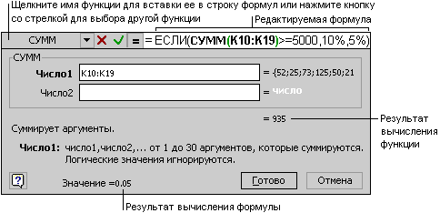
В данном примере (рис. 24.7) с помощью панели формул редактируется вложенная функция СУММ. Диапазон K10:K19 является единственным аргументом функции и отображается в поле ввода Число1. Справа от поля ввода отображаются значения всех ячеек диапазона. Результат функции СУММ (935) отображается под списком аргументов. Результат всей формулы отображается в нижней части окна; поскольку сумма значений диапазона K10:K19 меньше или равна 5 000, результат равен 0,05, или 5 %.
Рис. 24.7.
Изменение формул. Панель формул можно использовать для изменения функций в формулах. Для этого следует выделить ячейку, содержащую формулу, а затем нажать кнопку Изменить формулу. На панели будут отображены функции формулы и все ее аргументы. Можно изменить любую функцию формулы, щелкнув ее в строке формул.
Формулы в Excel подразделяются на четыре группы:
- Арифметические.
- Сравнения.
- Текстовые.
- Адресные.
Арифметические формулы при выполнении вычислений оперируют числами, адресами ячеек, функциями, объединяемыми арифметическими операторами (таблица 24.3). Результатом выполнения арифметической операции всегда является число.

Таблица 24.3.
Арифметический  оператор | Операция | Пример
+ | Сложение | 3+3
– | Вычитание | 3–1
– | Унарный минус | –1
* | Умножение | 3*3
/ | Деление | 3/3
% | Процент | 20 %
^ | Возведение в степень | 3^2 (аналогично 3*3)

Формулы сравнения – оператор, который сравнивает два или более числа, текстовые строки, содержимое ячеек как результаты функций (таблица 24.4).
Если значение сравнения истинно (т. е. верно), то результату формулы присваивается логическое значение ИСТИНА, что эквивалентно любому ненулевому значению. Если значение оператора ложно, то формула возвращает логический результат ЛОЖЬ, эквивалентный значению 0.

Таблица 24.4.
Оператор сравнения | Значение | Пример
= | Равно | А1=В1
> | Больше | А1>B1
< | Меньше | А1<B1
>= | Больше или равно | А1>=В1
<= | Меньше или равно | А1<=В1
<> | Не равно | А1<>В1

Текстовые формулы – это формулы, возвращающие текст. Они объединяют последовательности символов в одну строку. В текстовых формулах используется оператор & (амперсант), который оперирует текстовыми ячейками, текстовыми строками в двойных кавычках и результатами текстовых функций.
Например, если в ячейку ввести формулу =”Студент”&”МГУ”, Excel вернет значение СтудентМГУ. Кавычки и амперсант в результате не показываются.
Адресные формулы формируют из двух ссылок на ячейки или диапазоны одну объединенную ссылку. В таких формулах применяются адресные операторы:
: (двоеточие),
(пробел).
Если в настройке Языки и стандарты в качестве десятичного разделителя указанна запятая, то оператором объединения будет точка с запятой (;).
Правка формулы
- Укажите ячейку, содержащую изменяемую формулу.
- Если в ячейке содержится гиперссылка, выберите ячейку справа от изменяемой ячейки и выберите ячейку с изменяемой формулой, используя клавишу стрелки.
- Измените формулу в строке формул.
- Если в формуле необходимо отредактировать функцию, измените аргументы функции.
- Нажмите клавишу Enter.
Перемещение или копирование формулы
При перемещении формулы ссылки, расположенные внутри формулы, не изменяются. При копировании формулы абсолютные ссылки не изменяются, а относительные ссылки изменяются.
- Выберите ячейку, содержащую копируемую или перемещаемую формулу.
- Установите указатель на рамку выделения и нажмите кнопку мыши.
- Для перемещения ячейки перетяните выделение, удерживая нажатой кнопку мыши, в необходимую область. Excel заменит все существующие данные во вставляемой области.
- Чтобы скопировать ячейку, при перетягивании удерживайте нажатой клавишу Ctrl.

3. Использование при вычислениях мастера функций
В Excel определено большое количество стандартных формул, именуемых функциями. Функции используются для вычислений различной сложности и текстовых операций.
Функции выполняют вычисления по входным данным (задаваемым величинам) – аргументам – в указанном порядке, называемом синтаксисом. Список аргументов может состоять из чисел, текста, логических величин (ИСТИНА или ЛОЖЬ), массивов, имен, ссылок, функций, значений ошибок.
Синтаксис функций следующий:
=Имя_функции(аргумент1;аргумент2;…)
Различают функции без аргументов ( ПИ() ), с фиксированным числом аргументов ( ЕСЛИ(А1>5;ИСТИНА;ЛОЖЬ) ), с нефиксированным числом аргументов ( СУММ(А1;В3:Е5;С10;…;…;…;…) ). Максимальное число аргументов у функции – 30.
Так как аргументами функций могут быть другие функции, то функция являющиеся аргументом другой функции называется вложенной.
СУММ( А10; СУММ( СУММ( А1; В2; С3 ); Е4 ); В5 )
СУММ – функция первого уровня;
СУММ – функция второго уровня;
СУММ – функция третьего уровня;
Excel допускает максимальное количество уровней вложения функций – 7.
Мастер функций (рис. 24.8) позволяет выбирать функцию из списка и предлагает ввести соответствующие аргументы.
- Чтобы ввести формулу с функцией, нужно нажать кнопку Вставка функции на стандартной панели инструментов либо в меню Вставка выбрать команду Функция. Excel активизирует строку формул, вводит знак равенства и открывает окно диалога Мастер функции – шаг 1 из 2 для выбора функции.
- В списке Категория указать требуемый тип функции. Если определить тип функции затруднительно, можно выбрать Полный алфавитный перечень.
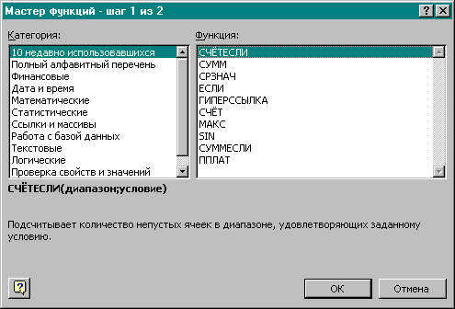
- Из списка Функция выбрать функцию. Краткое описание функции выводится в нижней части окна.
Рис. 24.8.
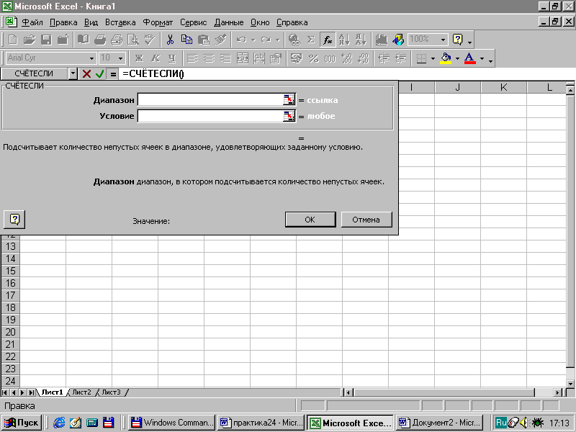
- Нажать ОК для формирования аргументов функции. После прохождения шага 1 список функций перемещается в область поля имен и в виде раскрывающегося списка все время доступен пользователю. Чтобы перейти сразу к интерфейсу шага 2 Мастера, минуя шаг 1, можно в строке формул нажать кнопку Изменить формулу. В списке функций можно выбрать одну из десяти недавно использовавшихся функций, а элемент Другие функции позволяет вернуться к полному списку функций в окне шага 1.
Рис. 24.9.
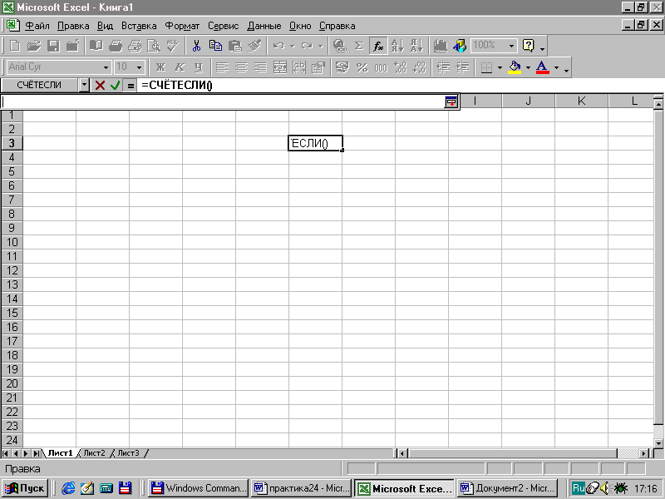
- Для каждого аргумента нужно ввести в поле значение или ссылку на ячейку (рис. 24.9). Excel демонстрирует текущее значение аргументов и значение функции. Если в качестве аргумента используется ссылка на ячейку или диапазон, можно выбрать соответствующие ячейки непосредственно на поле листа (рис. 24.10). Чтобы получить доступ к ячейкам, окно мастера можно свернуть, щелкнув кнопку в строке аргумента. По ходу выбора ячеек или ввода аргументов Excel вставляет ссылки или значения в строку формул.
Рис. 24.10.
- По завершении нажать кнопку ОК.

4. Сообщения об ошибках в ячейках рабочего листа Excel

Типичные ошибки в формулах
При появлении сообщения Ошибка в формуле:
- Проверьте, одинаково ли количество открывающих и закрывающих скобок.
- Проверьте правильность использования оператора диапазона при ссылке на группу ячеек.
- Проверьте, все ли необходимые аргументы введены для функций.
- Если первый символ в имени книги или листа не является буквой, необходимо заключить имя в одинарные кавычки.
- Проверьте, в каждой ли внешней ссылке указано имя книги и полный путь к ней.
- Не изменяйте формат чисел, введенных в формулы. Например, даже если в формулу необходимо ввести 1000 р., то введите число 1000.
Ошибка ##### Ошибка появляется, когда вводимое числовое значение или результат выполнения формулы не умещается в ячейке. В этом случае можно увеличить ширину столбца путем перемещения границы, расположенной между заголовками столбцов. Кроме того, можно изменить формат числа ячейки.
Ошибка #ДЕЛ/0! Ошибка появляется, когда в формуле делается попытка деления на ноль. Например, в качестве делителя используется ссылка на ячейку, содержащую нулевое или пустое значение (если операнд является пустой ячейкой, то ее содержимое интерпретируется как ноль), или в формуле содержится явное деление на ноль.
Ошибка #Н/Д Значение ошибки #Н/Д является сокращением термина “Неопределенные Данные”. Это значение помогает предотвратить использование ссылки на пустую ячейку. Введите в ячейки листа значение #Н/Д, если они должны содержать данные, но в настоящий момент эти данные отсутствуют. Формулы, ссылающиеся на эти ячейки, тоже будут возвращать значение #Н/Д вместо того, чтобы пытаться производить вычисления. Ошибка может возникнуть, если не заданы один или несколько аргументов стандартной или пользовательской функции, а также задан недопустимый аргумент.
Ошибка #ИМЯ? Ошибка #ИМЯ? появляется, когда Excel не может распознать имя, используемое в формуле. Возможная причина:
- Используемое имя было удалено или не было определено.
- Имеется ошибка в написании имени.
- Имеется ошибка в написании имени функции.
- В формулу введен текст, не заключенный в двойные кавычки.
- В ссылке на диапазон ячеек пропущен знак двоеточия (:).
Ошибка #ПУСТО! Ошибка #ПУСТО! появляется, когда задано пересечение двух областей, которые в действительности не имеют общих ячеек.
Ошибка #ССЫЛКА! Ошибка #ССЫЛКА! появляется, когда используется недопустимая ссылка на ячейку. Возможно, ячейки, на которые ссылаются формулы, были удалены или в эти ячейки было помещено содержимое других скопированных ячеек.
Ошибка #ЗНАЧ! Ошибка #ЗНАЧ! появляется, когда используется недопустимый тип аргумента или операнда. Например, вместо числового или логического значения введен текст, и Microsoft Excel не может преобразовать его к нужному типу данных.

5. Структуризация и первичная обработка данных в Excel
К основным и принципиальным преимуществам электронных таблиц относится гибкое сочетание возможностей, которые дает привязка данных к ячейкам таблицы, со свободой принятия решений о том, какую именно ячейку выбрать для размещения данных. Это имеет и обратную сторону, когда на дальнейших этапах работы возникают проблемы с выполнением тех или иных операций по автоматизированной обработке данных. Такие операции предполагают наличие жестко формализованной структуры у исходных данных. Одним из способов решения этой проблемы в Microsoft Excel является применение списков.
Списки позволяют эффективно работать с большими однородными наборами данных. Например, списком является телефонный справочник, в котором приведены фамилии абонентов и номера их телефонов. Каждый элемент списка занимает одну строку, в которой данные распределяются по нескольким полям (столбцам). В программе Microsoft Excel списки являются специальным видом таблиц, для которых имеются операции для их обработки. Списки могут рассматриваться как внутренние базы данных, в которых записями являются строки таблицы, а полями – столбцы.
Список – это содержащаяся на рабочем листе Microsoft Excel таблица, данные, в строках которой имеют однородную структуру, то есть в каждом столбце списка располагаются данные одного типа (число, текст, дата и т. п.). Для наименования ячейки, относящейся к некоторой строке списка и содержащей данные соответствующего типа, используется термин поле. Поля списка могут иметь имена, которые должны располагаться в первой строке таблицы.
К традиционным задачам первичной (предварительной) обработки данных относятся сортировка и выборка по заданному критерию (фильтрация).
Сортировка – это упорядочение данных по возрастанию или по убыванию. В Microsoft Excel возможна сортировка по одному или нескольким ключевым полям, в том числе с подведением общих итогов и промежуточных итогов по группам записей. Для того чтобы отсортировать данные, следует:
- выполнить команду меню Данные – Сортировка;
- в появившемся диалоговом окне выбрать параметры сортировки.
Как видно из Рис. 24.11, с их помощью можно задать три уровня ключей, которые будут использоваться при упорядочении данных, направления упорядочения для каждого уровня (возрастание/убывание), а также указать наличие (отсутствие) у полей списка имен.
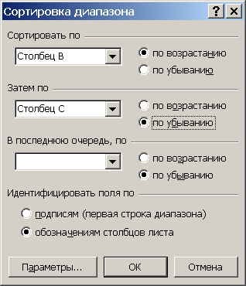
Если из общего списка необходимо выбрать лишь часть информации, соответствующую некоторым условиям, то следует провести фильтрацию данных.
Рис. 24.11. Сортировка данных
Фильтрация – это процесс сокрытия всех записей списка кроме тех, которые удовлетворяют заданным критериям. Фильтрация отображает подмножество данных, не перемещая и не сортируя их. Фильтрация данных в списке – это выбор данных по заданному критерию (условию).
В Microsoft Excel используются следующие виды фильтрации:
– автофильтр;
– расширенный фильтр;
– фильтрация с помощью формы данных.

Автофильтр. Для простых условий фильтрации часто бывает достаточно средств Автофильтра. Для применения Автофильтра необходимо:
– выделить всю область списка (включая заголовок);
– выполнить команду меню Данные–Фильтр–Автофильтр, после чего в строке заголовков появятся кнопки с раскрывающимися списками значений.
С помощью появившихся элементов управления кнопок могут быть заданы стандартные критерии отбора (Все, Первые 10..., все строки с конкретным значением), (рис. 24.12).
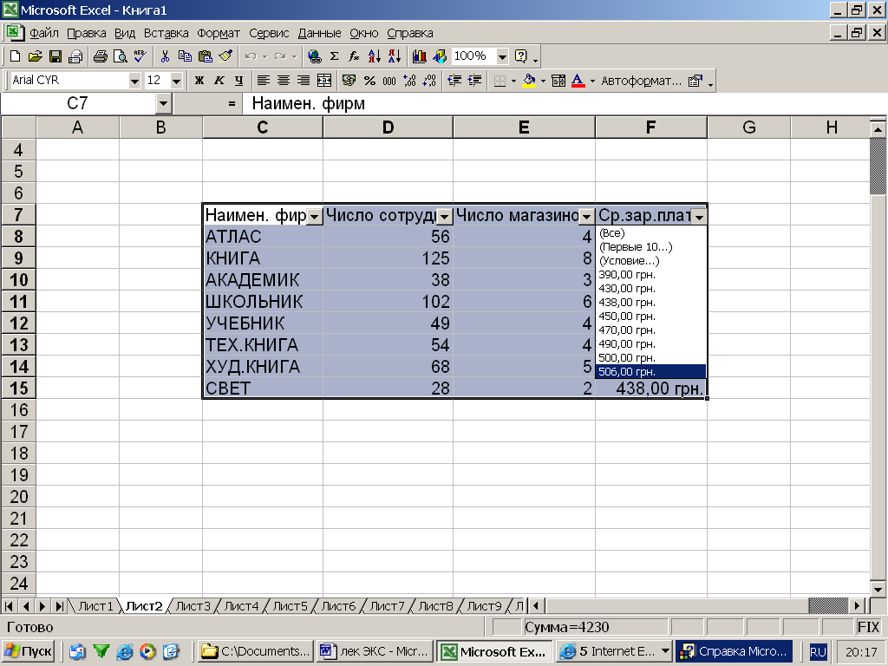
Рис. 24.12. Выбор стандартного критерия отбора в Автофильтре

Для введения условий отбора необходимо с помощью кнопки Условие открыть окно Пользовательский фильтр и выбрать условие отбора (рис. 24.13).
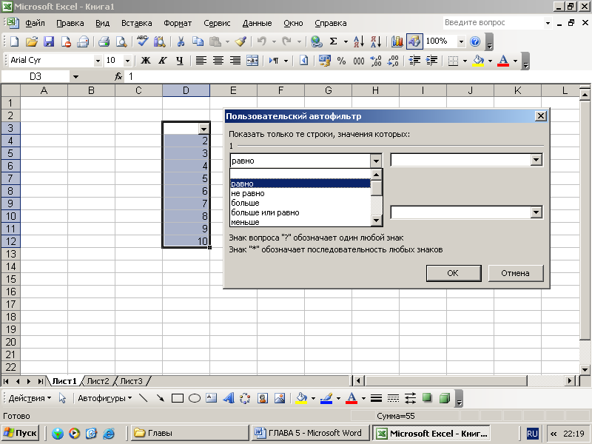
Рис. 24.13. Выбор критерия отбора в Пользовательском фильтре

ПРАКТИЧЕСКОЕ ЗАДАНИЕ НА ПЗ-25

ВНИМАНИЕ!!! В конце занятия сдать преподавателю файл отчета и рабочие файлы по ПЗ-25 вне зависимости от степени выполнения!
ВНИМАНИЕ!!! Выполнить дома задание на Самостоятельную работу № 25 (смотри в конце задания) и представить преподавателю на ПЗ-26.
ВНИМАНИЕ!!! Если в названии файла/папки присутствует Фамилия, писать
свою фамилию; №гр – номер своей группы.
В папке ЮК 1 курс создать ПАПКУ по практическому занятию № 25
(ЮК-nn ПЗ-25 Фамилия, где nn – номер группы, например: ЮК-11 ПЗ-25 Иванов).
В этой папке создать Word-файл отчета по практическому занятию № 25
(имя файла ЮК-nn ПЗ-25 Фамилия.doc, где nn – номер группы,
например: ЮК-11 ПЗ-25 Иванов.doc).
Скопировать ПРАКТИЧЕСКОЕ ЗАДАНИЕ НА ПЗ-25, приложения №1…2 в файл отчета.
Все рабочие файлы ПЗ-25 создавать в этой папке.
В своей папке ЮК-nn ПЗ-25 Фамилия создать рабочий Excel-файл по практическому занятию № 25
Имя файла записывается по шаблону ЮК-nn ПЗ-25 Фамилия.xls
Например, имя файла: ЮК-11 ПЗ-25 Иванов.xls

СОЗДАНИЕ, ФОРМАТИРОВАНИЕ ТАБЛИЦЫ И ВВОД ИСХОДНЫХ ДАННЫХ

1. Задание
Построить таблицу продаж фирмы «ЭЛЕКТРОНИКА».
Исходные данные для построения таблицы приведены в ПРИЛОЖЕНИИ № 1.
Пример построения таблицы показан в ПРИЛОЖЕНИИ № 2.

Порядок выполнения
В своем рабочем Excel-файле переименовать Лист1 в ЭЛЕКТРОНИКА.
На листе ЭЛЕКТРОНИКА в ячейку А1 записать свою Фамилию.
Вставить в верхний колонтитул (MS Excel 2003: Файл–Параметры страницы–Колонтитулы–Создать верхний колонтитул; MS Excel 2010: Вставка–Текст–Колонтитулы) слева – Фамилию, в центре – Имя, справа – номер группы.
(Вставить снимок экрана заполнения верхнего колонтитула)

Переключить Excel в режим работы в Обычный (MS Excel 2010: Вид–Режимы просмотра книги–Обычный).

Скопировать данные из Приложения 1 (фирма, товар, таблица) в ячейку B2 листа ЭЛЕКТРОНИКА:
– выделить данные из Приложения 1 (строки Фирма и Товар, вся таблица)
– скопировать их в буфер обмена
– выделить ячейку B2
– вставить данные из буфера обмена.
(Вставить снимок экрана – лист ЭЛЕКТРОНИКА)

Объединить соответствующие ячейки таблицы с названием фирмы (B2:H2) и товара (B3:H3) (вспомните ПЗ-22)
(Вставить снимок экрана, поясняющий объединение ячеек)

Для объединенных ячеек B2:H2 вставить Примечание (MS Excel 2003: Вставка–Примечание; MS Excel 2010: Рецензирование–Примечание–Создать примечание) с текстом: Таблицу разработал студент группы ЮК-nn Фамилия Имя Отчество (ввести свои данные)
(Вставить снимок экрана, поясняющий вставку Примечания)

Сведения для заполнения таблицы:
– заполнить номера строк столбца № п/п, используя автозаполнение.
(Вставить снимок экрана, поясняющий автозаполнение номеров строк)

– фирма имеет 15 филиалов (Филиал 1 … Филиал 15). Заполнить названия филиалов в столбце Филиал, используя автозаполнение (вспомните ПЗ-23)
(Вставить снимок экрана, поясняющий автозаполнение названий филиалов)

– складская цена за единицу товара для всех филиалов одинаковая. Цена продажи за единицу товара для всех филиалов одинаковая. Ввести цену товара в ячейку ниже ячейки Складская цена за единицу и цену товара в ячейку ниже ячейки Цена продажи в формате: Денежный, Десятичных знаков – 2, Обозначение – грн. Установить эти цены самостоятельно. Цена продажи должна быть больше складской цены.
(Вставить снимок экрана, поясняющий установку формата)

– при доставке товара филиалам учитываются транспортные расходы через коэффициент – Транс. Коэф. Транспортные коэффициенты для каждого филиала взять из ПРИЛОЖЕНИЯ 1.

2. Оформите таблицу в соответствии с примером в ПРИЛОЖЕНИИ № 2.
В таблице используется только шрифт Arial
Установить для всех ячеек таблицы соответствующие размеры и начертания шрифта
(Вставить снимок экрана, поясняющий установку параметров шрифта в одной ячейке)

Установить для всех ячеек таблицы соответствующие выравнивания
(Вставить снимок экрана, поясняющий установку параметров выравнивания в одной ячейке)

Установить для всех ячеек таблицы соответствующие границы
ВНИМАНИЕ! Все средние (промежуточные) линии в списке филиалов – тонкие.
(Вставить снимок экрана, поясняющий установку параметров границ ячейки)

Установить для первой строки таблицы соответствующую заливку (MS Excel 2003: Формат–Ячейки–Вид; MS Excel 2010: Главная–Ячейки–Формат–Формат ячейки–Заливка)
(Вставить снимок экрана, поясняющий установку параметров заливки)

(Вставить снимок листа Excel с созданной таблицей)

ИСПОЛЬЗОВАНИЕ ФОРМУЛ ДЛЯ ВЫПОЛНЕНИЯ РАСЧЕТОВ

ВНИМАНИЕ!!! Обязательно сначала изучите теоретический материал и ответьте на вопросы, а затем выполняйте следующие практические задания. Этот теоретический материал необходим для выполнения следующих практических заданий.

3. Изучить 1-й теоретический вопрос практического занятия и ответить на вопрос.
Как создать формулу, используя Автовычисление?
Ответ:

4. Изучить 2-й теоретический вопрос практического занятия и ответить на вопросы.
Что такое формула в Microsoft Excel?
Ответ:
С какого символа начинается формула в Microsoft Excel?
Ответ:
Что такое относительная ссылка на ячейку?
Ответ:
Что такое абсолютная ссылка на ячейку?
Ответ:
Перечислите арифметические операторы, используемые в формулах?
Ответ:
Перечислите операторы сравнения, используемые в формулах?
Ответ:
Перечислите текстовые операторы, используемые в формулах?
Ответ:
Перечислите адресные операторы, используемые в формулах?
Ответ:
Как переместить ячейку с формулой? При этом в формуле адреса абсолютных и относительных ссылок изменяются?
Ответ:
Как скопировать ячейку с формулой в другую ячейку? При этом в новой ячейке в формуле адреса абсолютных и относительных ссылок изменяются?
Ответ:

5. Изучить 3-й теоретический вопрос практического занятия и ответить на вопросы.
Что такое функция в Microsoft Excel?
Ответ:
Что может быть аргументом функции?
Ответ:
Кратко опишите порядок создания формулы с помощью Мастера функций?
Ответ:

6. Задание
Вставить формулы в ячейки столбца Сумма с доставкой
Значение в ячейках столбца Сумма с доставкой вычисляется как:

Сумма с доставкой = Получено * Транс.коэф. * Складская цена за единицу

Порядок выполнения
Для Филиала 1 ввести формулу вручную, ссылки на соответствующие ячейки столбцов Получено, Транс. коэф., Складская цена за единицу записать в относительной адресации.
(Вставить снимок экрана, поясняющий ввод этой формулы)

Размножить формулы в столбце с помощью маркера автозаполнения:
– выделить ячейку с формулой для Филиала 1
– взяться мышью за маркер автозаполнения этой ячейки и потянуть вниз
(Вставить снимок экрана, поясняющий автозаполнение ячеек формулами)

(Вставить снимок экрана с таблицей)

В формулах для Филиалов 2…15 вычисления выполнены правильно?
Ответ:
В этих формулах ссылки на какие ячейки изменились правильно, а какие неправильно?
Ответ:
В этих формулах ссылка на какую ячейку должна оставаться неизменной?
Ответ:
Какая координата в ссылке на эту ячейку должна быть зафиксирована?
Ответ:

Исправить формуле для Филиала 1: вставить в фиксируемую ссылку знак $ перед координатой, которая должна быть зафиксирована (для переключения вида адресации можно выделить в формуле соответствующую ссылку и нажимать клавишу F4).
(Вставить снимок экрана, поясняющий ввод этой формулы)

Размножить формулы в столбце с помощью маркера автозаполнения:
(Вставить снимок экрана с таблицей)

В формулах для Филиалов 2…15 адреса ячеек, записанные в относительной адресации, изменились по сравнению с формулой для Филиала 1?
Ответ:
В формулах для Филиалов 2…15 адреса ячеек, записанные в абсолютной адресации, изменились по сравнению с формулой для Филиала 1?
Ответ:
После заполнения ячеек формулами параметры их форматирования изменились? Если да, то какие параметры форматирования?
Ответ:

7. Задание
Вставить формулы в ячейки столбца Сумма продажи
Значение в ячейках столбца Сумма продажи вычисляется как:

Сумма продажи = Получено * Цена продажи

Порядок выполнения
Для Филиала 1 ввести формулу вручную, адреса ячеек столбца Получено записать в относительной адресации, адрес ячейки Цена продажи в абсолютной адресации.
(Вставить снимок экрана, поясняющий ввод этой формулы)

Размножить формулы в столбце с помощью копирования ячейки через буфер обмена:
– выделить ячейку с формулой для Филиала 1
– скопировать данные в буфер обмена
– выделить ячейки для Филиалов 2…15
– вставить данные из буфера обмена
(Вставить снимок экрана, поясняющий вставку данных в ячейки из буфера обмена)

После заполнения ячеек формулами параметры их форматирования изменились? Если да, то какие параметры?
Ответ:

8. Задание
Вставить формулы в ячейки столбца Сумма прибыли
Значение в ячейках столбца Сумма прибыли вычисляется как:

Сумма прибыли = Сумма продажи – Сумма с доставкой

Порядок выполнения
Ввести формулу вручную, адреса ячеек в формуле задать выбором соответствующих ячеек мышью.
Размножить формулы в столбце с помощью копирования ячейки буфер обмена и вставки через команду Специальная вставка:
– выделить ячейку с формулой для Филиала 1
– скопировать данные в буфер обмена
– выделить ячейки для Филиалов 2…15
– вставить данные (MS Excel2003: Правка–Специальная вставка–Вставить–формулы; MS Excel 2010: Главная–Буфер обмена––Специальная вставка–Формулы
(или Главная–Буфер обмена––)
(Вставить снимок экрана, поясняющий специальную вставку данных в ячейки)

После заполнения ячеек формулами параметры их форматирования изменились? Если да, то какие параметры?
Ответ:

9. Создание формул. Ввод ссылок вручную.
Значение в ячейке Итого столбца Получено вычисляется как сумма значений всех ячеек этого столбца. Ввести формулу вручную, использовать функцию СУММ(). В качестве аргумента функции записать диапазон ячеек столбца Получено для Филиалов 1…15.
Порядок выполнения
– ввести знак “=” в ячейку Итого столбца Получено
– ввести имя функции со скобками СУММ()
– между скобками функции ввести аргумент – записать диапазон ячеек столбца Получено для суммирования, например: D5:D19
(Вставить снимок экрана, поясняющий ввод этой формулы)

10. Создание формул. Ввод ссылок мышью.
Значение в ячейке Итого столбца Сумма с доставкой вычисляется как сумма значений всех ячеек этого столбца. Ввести формулу вручную, использовать функцию СУММ(). В качестве аргумента функции ввести мышью диапазон ячеек столбца Сумма с доставкой для Филиалов 1…15.
Порядок выполнения
– ввести знак “=” в ячейку Итого столбца Сумма с доставкой
– ввести имя функции со скобками СУММ()
– установить курсор между скобками функции и выделить мышью диапазон ячеек для суммирования в столбце Сумма с доставкой
(Вставить снимок экрана, поясняющий выделение диапазона ячеек для суммирования)

(Вставить снимок экрана с требуемой формулой в строке формул)

11. Создание формул с помощью мастера функций.
Значение в ячейке Итого столбца Сумма продажи вычисляется как сумма значений всех ячеек этого столбца. Ввести формулу с помощью мастера функций, использовать функцию СУММ(). В качестве аргумента функции ввести диапазон ячеек столбца Сумма с доставкой для Филиалов 1…15.
Порядок выполнения
– выделить ячейку Итого столбца Сумма продажи
– вставить функцию СУММ() с помощью меню/ленты (MS Excel 2003: Вставка–Функция; MS Excel 2010: Формулы–Библиотека функций–Вставить функцию)
(Вставить снимок экрана, поясняющий вставку функции)

– в открывшемся окне в выбрать категорию Математические, в списке Выберите функцию выберите СУММ и нажмите кнопку ОК
(Вставить снимок экрана, поясняющий выбор функции Мастер функций – шаг 1 из 2)

– откроется окно Аргументы функции, в поле Число 1 щелкните кнопку
(Вставить снимок экрана Аргументы функции)

– окно Аргументы функции минимизируется для ввода аргумента
– выделите мышью диапазон ячеек для суммирования и щелкните кнопку
(Вставить снимок экрана, поясняющий выделение диапазона ячеек для суммирования)

– в открывшемся окне Аргументы функции нажмите кнопку ОК
(Вставить снимок экрана, поясняющий выделение диапазона ячеек для суммирования)

(Вставить снимок экрана с требуемой формулой в строке формул)

12. Создание формул с помощью Автовычислений.
Значение в ячейке Итого столбца Сумма прибыли вычисляется как сумма значений всех ячеек этого столбца. Ввести формулу, используя Автовычисление суммы. В качестве аргумента функции должен быть диапазон ячеек столбца Сумма прибыли для Филиалов 1…15.
Порядок выполнения
– выделить ячейки столбца Сумма прибыли для Филиалов 1…15
– в MS Excel 2003: на панели инструментов найти кнопку Автосумма
– в MS Excel 2010: на ленте во вкладке Формулы в группе Библиотека функций найти кнопку
– щелкнуть по ее стрелке
(Вставить снимок экрана, поясняющий открытие списка команд)

– в открывшемся списке команд выбрать команду Суммировать
(Вставить снимок экрана с требуемой формулой в строке формул)

13. Создание формул с помощью мастера функций.
Задание
Вставить формулу в ячейку Средн. транс. коэф.
Средний транспортный коэффициент рассчитывается по формуле вычисления среднего значения
Средн. транс. коэф. = 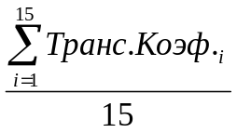
Порядок выполнения
В ячейку Средн. транс. коэф. ввести формулу с помощью мастера функций, использовать для вычисления среднего значения стандартную функцию СРЗНАЧ() из категории Статистические.
(Вставить снимки экрана, поясняющие все шаги использования мастера функций)

(Вставить снимок листа Excel с созданной таблицей)

14. Ввод формул вручную с использованием мыши.
Значение в ячейке Прибыль в % вычисляется как деление значения ячейки Итого столбца Сумма прибыли на значение ячейки Итого столбца Сумма с доставкой. Ввести формулу вручную, для ввода адресов ячеек использовать мышь.
(Вставить снимок экрана с требуемой формулой в строке формул)

Установить для ячейки формат Процентный, Число десятичных знаков – 2.
(Вставить снимок экрана, поясняющий установку числового формата ячейки)

15. Подобрать значение в ячейке Цена продажи такое, чтобы значение в ячейке Прибыль в % было в диапазоне 25…30%.
(Вставить снимок экрана с таблицей)

СОРТИРОВКА ДАННЫХ

16. Изучить 5-й теоретический вопрос практического занятия и ответить на вопросы.
Что такое список в Microsoft Excel?
Ответ:
Что такое сортировка?
Ответ:
Какие существуют виды сортировки в Microsoft Excel?
Ответ:
Укажите порядок действий для сортировки данных в Microsoft Excel?
Ответ:

17. Сортировка данных в таблице
Отсортировать строки с данными по филиалам в созданной таблице по убыванию значений в колонке Получено. Номера строк в колонке № п/п не сортировать (при выделении диапазона ячеек для сортировки ячейки столбца № п/п не выделять).
Порядок выполнения
– MS Excel 2003: выделить диапазон смежных ячеек от ячейки Филиал 1 (на пересечении колонки Филиалы и первой строки с данными по Филиалу 1) до ячейки находящейся на пересечении колонки Сумма прибыли и строки с данными по Филиалу 15
– MS Excel 2010: выделить диапазон смежных ячеек от ячейки Филиалы до ячейки находящейся на пересечении колонки Сумма прибыли и строки с данными по Филиалу 15
– MS Excel 2003: Данные–Сортировка
– MS Excel 2010: Данные–Сортировка и фильтр–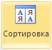
– MS Excel 2010: Проверить, чтобы в окне Сортировка был включен параметр:
☑ Мои данные содержат заголовки
– в поле Столбец Сортировать по выбрать Получено
– в поле Сортировка выбрать Значение
– в поле Порядок выбрать По убыванию
– ОК
(Вставить снимок экрана, с параметрами сортировки)

(Вставить снимок экрана с отсортированной таблицей)

Сохранить и закрыть рабочие документы (файлы).
Скопировать рабочие файлы на USB-накопитель.
Доложить преподавателю о выполнении задания.
Представить работу для проверки.

ВНИМАНИЕ!!! В конце занятия сдать преподавателю файл отчета и рабочие файлы по ПЗ-25 вне зависимости от степени выполнения!

ЗАДАНИЕ НА САМОСТОЯТЕЛЬНУЮ РАБОТУ № 25
Законспектировать теоретический материал, изученный на Практическом занятии №25 (кратко, основные положения, порядок действий, быстрые сочетания клавиш и т.д., объём конспекта 1…2 страницы).

ПРИЛОЖЕНИЕ № 1
Фирма "ЭЛЕКТРОНИКА"
Товар: USB2.0 Flash Drive GOODRAM Zip 8GB
№ п/п | Филиалы | Получено | Транс. коэф. | Сумма с доставкой | Сумма продажи | Сумма прибыли
1 | Филиал 1 | 142 | 1,07
 |  | 132 | 1,13
 |  | 46 | 1,13
 |  | 33 | 1,03
 |  | 68 | 1,01
 |  | 139 | 1,09
 |  | 136 | 1,12
 |  | 108 | 1,16
 |  | 29 | 1,03
 |  | 65 | 1,16
 |  | 74 | 1,19
 |  | 48 | 1,08
 |  | 57 | 1,03
 |  | 120 | 1,16
 |  | 88 | 1,15
 | Итого: |  | Итого:
 |  |  | Средний трансп. коэф-т | Складская цена за единицу | Цена продажи | Прибыль в %

ПРИЛОЖЕНИЕ № 2
